Chemin de St-Jacques en Auvergne

Entre Lavessière et Bretenoux du 11 au 20 septembre 2008

Les cinq premiers jours de la marche d’automne 2008 décrits par Hélène Savoy

Jeudi 11 septembre Genève - Laveissière
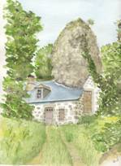
Trente seniors se retrouvent à Cointrin, ce 11 septembre à 10 h 15. Les personnes ayant participé à la marche de l’année dernière se congratulent étant très heureuses de se retrouver et de faire connaissance avec les 15 nouveaux. Et le car « André » (Merci Emile) nous emmène à Laveissière que nous atteignons en fin d’après-midi. Petite visite du village où nous admirons une maison du XVIIIe siècle construite sous un rocher granitique et qui aurait servi lors de la dernière guerre à abriter des réfugiés juifs.

Vendredi 12 septembre Laveissière – Le Lioran

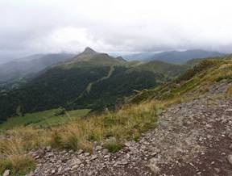
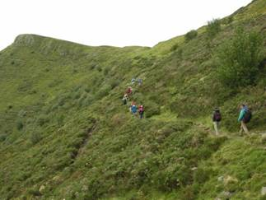
Nous sommes directement mis « au parfum » car ce matin nous grimpons, grimpons. Nous admirons les « salers » ces belles vaches du Cantal. Passant près du Buron, la ferme auvergnate d’altitude, nous montons. Le vent se lève et lorsque nous décidons de pique-niquer, une petite bruine se met à tomber et notre repas se termine rapidement. Nous atteignons le Bec de l’Aigle, 1700m, quel panorama ! Au pied du Téton de Venus, Antoinette lit la méditation préparée par Jean-Max, (qui malheureusement n’est pas avec nous cette année), sur le thème du Silence. « Pour écouter et aider les autres, il faut savoir se taire ! » Quel programme !!! En montant sur le col de Rombière, notre regard s’étend sur tous les Puys verdoyants et si nobles. Passant près de la source de l’Alagnon que nous avons suivie l’année dernière, nous arrivons en fin de journée au Buron de Font de Cère. Nous retrouvons le groupe de marcheurs qui a suivi la vallée de l’Alagnon. Dans cette cabane de montagne, nous dégustons un merveilleux aligot et la tarte aux myrtilles. Et c’est par des chants que nous digérons ce très bon repas.

Samedi 13 septembre Le Lioran – St-Jacques-des-Blats
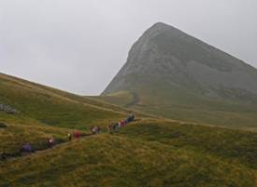
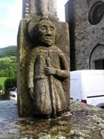
Malheureusement, ce matin, Monique doit nous quitter. Son état de santé ne s’améliorant pas, elle décide de rentrer en Suisse. Nous sommes si tristes pour elle… Départ pour une montée et tout de suite la pluie se met à tomber et nos pèlerines, guêtres et parapluies nous accompagneront pendant 3 heures. Ne dit-on pas que la pluie n’arrête pas le pèlerin ?! Et des pèlerins nous sommes…. Nous ne nous arrêtons pour manger qu’à l’arrivée à St-Jacques-des-Blats où le soleil nous accueille. L’hôtelier nous permet de terminer notre repas dans sa salle à manger et met à notre disposition un local pour sécher nos vêtements et souliers. Le soir, nous nous régalons d’un coq au vin digne de Bocuse. Les chants en français et en allemand fusent et une super amitié se crée. Bonne nuit à tous…..

Dimanche 14 septembre St-Jacques-des-Blats – Vic-sur-Cère

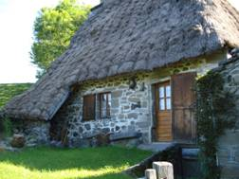
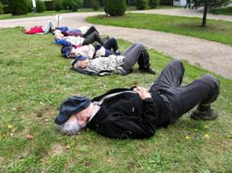
A l’église de St-Jacques-des-Blats, la méditation nous est proposée en allemand et en français par Carla et Françoise. La première heure de marche en silence nous emmène le long de la vallée, marche sans problème, et pourtant tout à coup Margrit, en enlevant sa pèlerine, tombe sur le goudron. Elle casse ses lunettes et s’ouvre l’arcade sourcilière. Grosse émotion. A Niervèze, Evelyne vient la chercher et l’emmène chez un médecin qui lui fait quelques points de suture. Margrit ne marche pas ce dimanche mais reprendra sans autre le périple avec nous lundi. A Niervèze nous admirons les maisons couvertes en chaume de paille de seigle et le four à pain qui fonctionne encore les jours de fête. Le soleil est revenu et Evelyne nous propose son succulent pique-nique dans un camping. Admirons une colonie de coprins chevelus. Après une petite sieste au soleil, nous reprenons notre marche. Au détour du chemin, Maria se prend pour un toreador face aux si belles vaches. Le Puy Griou s’éloigne de plus en plus et nous arrivons à Vic-sur-Cère, station thermale. Les amateurs de baignade profitent de la piscine, d’autres visitent le village.

Lundi 15 septembre Vic-sur-Cère – Aurillac

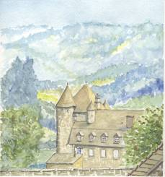
Au départ de cette étape la température est de 2º. Les voitures et les prés sont givrés. Le parcours est merveilleux: chemins creux, forêts. Les ânes reconnaissent leur amie Béatrice et se laissent caresser. Madame la châtelaine du château de Pesteils nous propose gentiment sa terrasse… Malheureusement, nous devons décliner son offre, la route est encore longue ! Françoise nous propose sa méditation en l’église de Polminhac. Merci Françoise de ton témoignage ! Nous nous remettons en route et atteignons Aurillac et le château Saint-Etienne en gravissant un certain nombre d’escaliers… Après le repas, Antoinette nous ravit de ses contes. Et ce soir, le dortoir est mixte… Fermez bien vos oreilles, Mesdames, d’étranges bruits parviennent de la mezzanine !

Hélène

La suite racontée par Rita Bieri

Mardi 16 septembre Aurillac - Laroquebrou
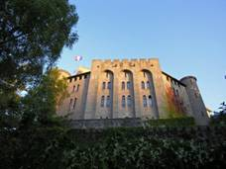
Après une nuit de pleine lune passée dans le gîte du château d’Aurillac et un petit déjeuner servi avec du pain frais à discrétion, nous longeons le Palais de Justice, un bâtiment classique, et jetons un coup d’œil à l’intérieur de Notre Dame des Neiges. Elle est très sombre. Nous roulons avec le bus urbain jusqu’aux faubourgs de la ville (près du haras national) Bientôt nous marchons à nouveau, dans le soleil du matin, à la que leu leu sur des beaux sentiers. Les vaches dans leurs prés regardent, avec leurs grands yeux étonnés, passer toutes ces personnes habillées d’une façon bariolée. Un veau, qui vient de naître, essaie de se lever sur ses jambes fragiles. Un événement pour des citadins !

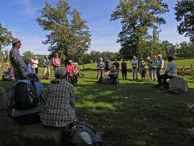
Non loin d’un petit village nous trouvons une belle place en arrondi. Adrien nous offre sa méditation sur le thème du silence. Très rapidement se forme un petit chœur de suisse allemands qui entonnent la chanson : „Schweige und höre. Neige Deines Herzens Ohr: Suche den Frieden“.

Comme toujours à midi un pic nique soigné. Antoinette et Bernard nous offrent du vin en guise d’apéro et nous avons le temps d’une petite sieste

Aujourd’hui nous apercevons plusieurs châteaux en rénovation ou déjà rénovés et suivons des eaux tranquilles – et nous constatons comment il est possible d’avoir des échanges profonds avec nos collègues pèlerins.
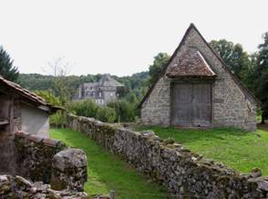
Notre mini bus est mis à contribution en fin d’après-midi, pour nous éviter un long ruban d’asphalte s’étirant devant nous. Notre logement pour la nuit, des chalets de camping à Laroquebrou, se trouve dans une combe près de la rivière. Si le Finistère n’était pas en Espagne – c’est ici que pourrait se trouver le bout du monde. Fatigués mais heureux nous profitons de ce bel endroit et des derniers rayons du soleil couchant.

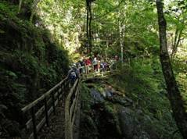
Mercredi, 17 septembre Laroquebrou – Lamativie – Camps-Saint-Mathurin

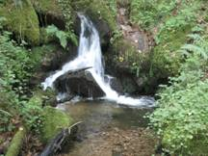
Bien reposés après une nuit claire et froide nous entamons le chemin dans les gorges de la Cère. Le sentier est étroit et il s’agit de faire attention. A certains endroits délicats quelques uns tombent assis, heureusement sans conséquences. Des tronçons particulièrement raides sont assurés par des cordes et quelques petits ponts neufs facilitent la progression.

C’est le jour des eaux tumultueuses. Des petites et grandes chutes d’eau nourrissent la Cère. La plus grande se jette par-dessus une grande paroi de granit. L’eau est si pure que, selon un guide local, on y aurait trouvé des huîtres perlières.

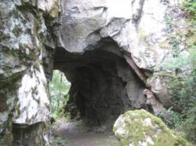
Ce tronçon du chemin de pèlerinage est d’une très grande beauté. Des passages rappelant la jungle sont une joie pour les yeux. En bas dans les gorges la voie ferrée, construite par Napoléon III au 19e siècle. Pendant toute la journée nous n’entendons passer que deux trains et une rame d’entretien. Après la pause de midi nous traversons les gorges pour la rive droite. C’est un chemin assez plat, servant à l’époque à la pose des conduites depuis le barrage jusqu’aux turbines. C’est formidable de pouvoir traverser pendant une journée une forêt sans apercevoir un bâtiment ! Bientôt nous arrivons à la gare désaffectée de Lamativie où notre conductrice, Evelyne nous transporte en plusieurs trajets à Camps-Saint-Mathurin.

Nous sommes accueillis à l’hôtel du Lac par un jeune chef de cuisine avec son chapeau mou. Il nous concocte un superbe souper. Nous trinquons à cette longue et extraordinaire journée et nous nous réjouissons de pouvoir nous coucher à l’hôtel où dans le petit « château »- gîte se trouvant non loin.

Rita

Et les derniers jours c’est Carla Luchessa qui nous les décrit

Jeudi 18 septembre Camps-Saint-Mathurin – Laval-de-Cère

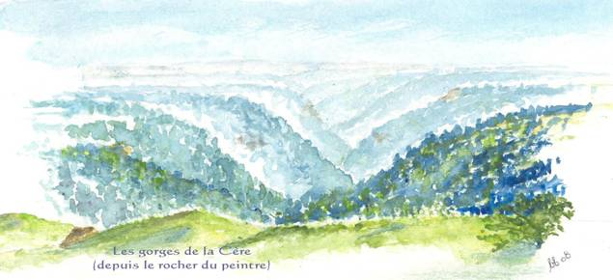
Quel réveil dans un petit château français ! Thérèse et Bruno l’ont rénové en deux ans avec amour et beaucoup de goût. Ils acceptent maintenant des hôtes. Il n’y a pas longtemps qu’ils ont ouvert ce gîte pour gâter leurs invités. Le copieux petit déjeuner et la chance d’avoir pu y habiter reste pour nous inoubliable. C’est ainsi que notre journée de marche de Camps-Saint-Mathurin à Laval-de-Cère commence.

La veille nous avons voté si nous allions commencer notre marche à l’ancienne gare de Lamativie, où nous avons fini la marche la veille, ou directement à Camps. La majorité a opté pour le chemin raccourci. Une petite consolation pour les pèlerins intrépides… nous faisons un petit détour par les hauteurs du « Rocher du peintre » d’où nous avons une vue plongeante dans les deux sens de la vallée de la Cère.

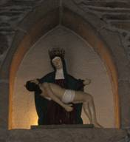
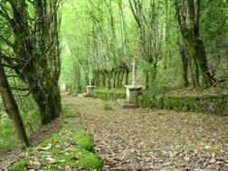
C’est un jour avec beaucoup de lumière et d’ombre : lumière qui traverse toujours le feuillage des arbres. Bientôt des nuages sombres se profilent dans le ciel, ça et là quelques gouttes de pluie tombent. Une croix au bord du chemin à Prillat nous rappelle les jours sombres du dernier siècle. Elle est dressée en souvenir des maquisards du limousin. L’armée secrète de Haute-Corrèze, coordonnée par le général de Gaulle depuis l’Angleterre, fut créée en 1942. Elle était approvisionnée par parachutage en armes et munitions. Les maquisards ont lutté avec le soutien de la population. Brive devenait ainsi la première ville française libérée par ses propres moyens. Cette réussite fut en grande partie due au soutien de la population, qui ne trahit jamais les maquisards malgré les exactions et les représailles allemandes. Le 9 juin 1944, à Tulle, 99 otages ont été pendus par les SS et 150 furent déportés vers Dachau.

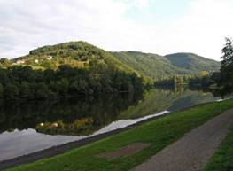
Allons du sombre à la lumière. Notre chemin nous mène, dans le silence le long d’un calvaire, au sanctuaire de Notre Dame de Belpeuch, perché sur une petite colline. Nombreux étaient les pèlerins de St-Jacques ayant visité ce lieu avant nous. Dans un abri, Evelyne et Alda ont dressé le buffet. Un verre de vin, offert par Emile, nous réchauffe le corps et l’âme. Après le repas, « avec la peau du ventre bien tendue », nous nous rendons à l’église. Bernard nous livre ses réflexions sur le silence. Il nous rappelle la dualité du silence et de l’écoute. Nous continuons notre chemin, au début en silence, puis avec un joyeux bavardage, souvent aussi en échangeant amicalement. Nous traversons de très beaux chemins creux en direction de Laval. Au camping, au bord d’un lac de barrage, nous sommes répartis « par petites familles » dans des mobil homes. Lors du souper Claude remercie chaleureusement au nom de tous Evelyne, Alda et Bernhard. Avec leur préparation méticuleuse ils nous ont permis de vivre dix jours inoubliables. Tous les trois ont contribué à la réussite. Jusque tard dans la nuit les romands et les suisses allemands chantent à qui mieux mieux…

Vendredi 19 septembre Laval-de-Cère - Bretenoux

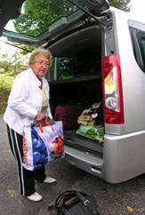
C’est une très belle journée d’automne! Ceux qui n’ont pas chauffé leur chalet arrivent gelés pour le petit déjeuner au restaurant au bord de l’eau. Le café réchauffe. Nous traversons plusieurs collines, le chemin monte pour redescendre aussitôt. Nous profitons de la forêt automnale. L’abondance de l’automne se manifeste au bord du chemin : l’odeur des champignons. Sur les pentes ensoleillées les mûriers nous tendent leurs fruits sucrés. Figuiers et noyers sont chargés de fruits. Les caves à vin invitent à la dégustation du jus des raisins.

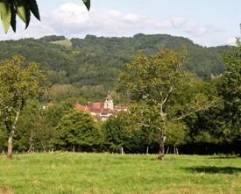
En fin de matinée nous nous trouvons à l’église St-Martin de Cagnac pour une dernière méditation. Adrien nous fait découvrir les multiples façons d’écouter, toujours comme suite de la tranquillité et du silence. Nous sommes persuadés d’avoir mieux écouté les méditations, car « écouter quelqu’un est le plus beau cadeau que nous pouvons lui faire ». Nous continuons en silence.

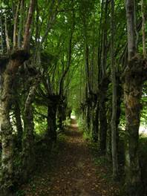
Alda et Evelyne nous attendent à Glanes. Pour la dernière fois elles nous ont dressé la table pour le dîner. Christian et Bernhard nous surprennent avec du vin de la région. En effet, nous nous trouvons maintenant dans le département du Lot où poussent des vignes. Mais ni le vin, ni le succulent repas ne peuvent chasser un soupçon de nostalgie, car il s’agit de se séparer d’Evelyne. L’après-midi elle doit amener le minibus au Puy pour le rendre au loueur. Nos chanteuses fribourgeoises entonnent « le vieux chalet » et tous chantent de bon cœur, c’est notre façon de remercier.

En passant par Cornac nous nous rendons à Bretenoux, but de notre marche de cette année et espérons fermement, le début de l’année suivante.
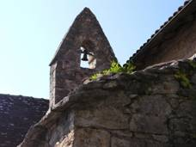
Bretenoux existe depuis le haut Moyen Age. Le village agricole s’est mué petit à petit en petite ville commerciale. Sa place des consuls, destinée aux échanges commerciaux n’est pas très grande, mais très accueillante avec ses maisons à colombages qui l’entourent. Bretenoux est étroitement liée aux seigneurs de Castelnau. Nous voyons leur château le soir depuis Py où nous prenons notre repas du soir. Un bus nous a amenés à ce point de vue. Après un excellent repas on nous ramène à la place de camping et nous nous réfugions dans nos mobil homes.

Samedi 20 septembre Bretenoux - Genève
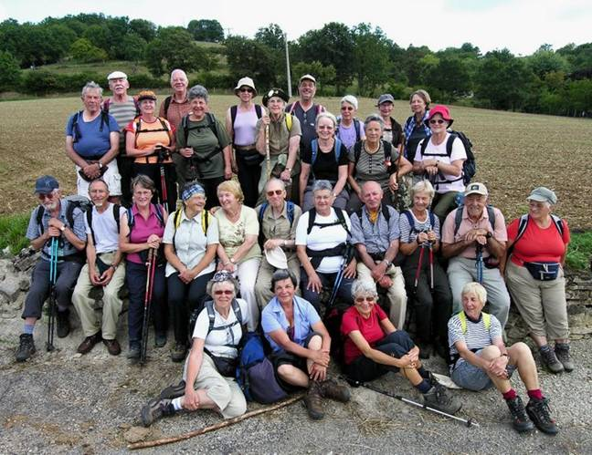
Diane à six heures. A six heures et demi nous prenons notre petit déjeuner, grelottant dans une tente en plastic. Mais peu de temps après nous nous trouvons dans le car bien chauffé. C’est trop dommage de dormir. Le jour naît et le soleil se lève, un beau paysage se déroule devant nous, c’est comme si on feuillette un très beau livre d’images, page après page.

Notre car nous amène par Lyon à Genève. Déjà dans le bus, mais surtout à l’aéroport il s’agit de faire ses adieux.

Pendant ces dix jours passés ensemble, des noms figurant sur une feuille, sont devenus des connaissances, des amis. Nous avons marché ensemble, nous avons ri et nous avons eu du plaisir. Ensemble nous sommes devenus silencieux et avons réfléchi. Que Dieu vous garde, mes amis ! A l’année prochaine!

Carla
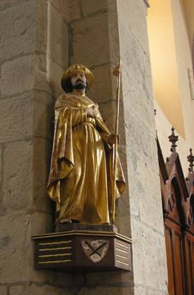

Récits : du 11 au 15 septembre de Hélène Savoy
du 16 au 17 septembre de Rita Bieri
du 18 au 20 septembre de Carla Luchessa

Photos : Hansruedi Heer

Aquarelles : Bernhard Büchler

Traduction : Carla Luchessa

Octobre 2008

